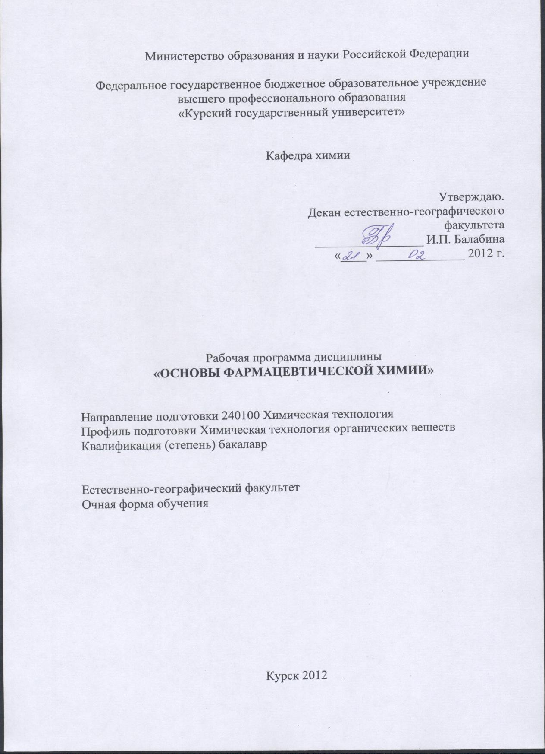

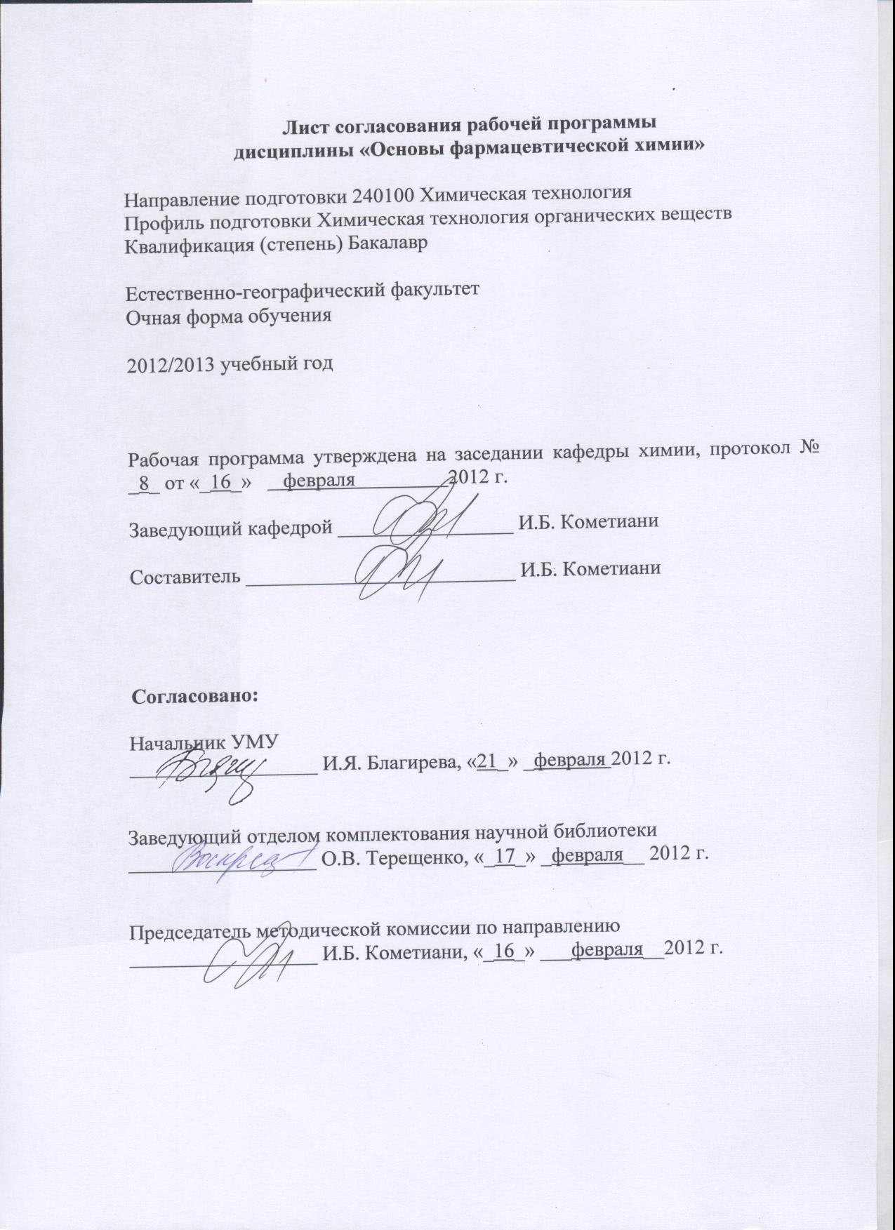

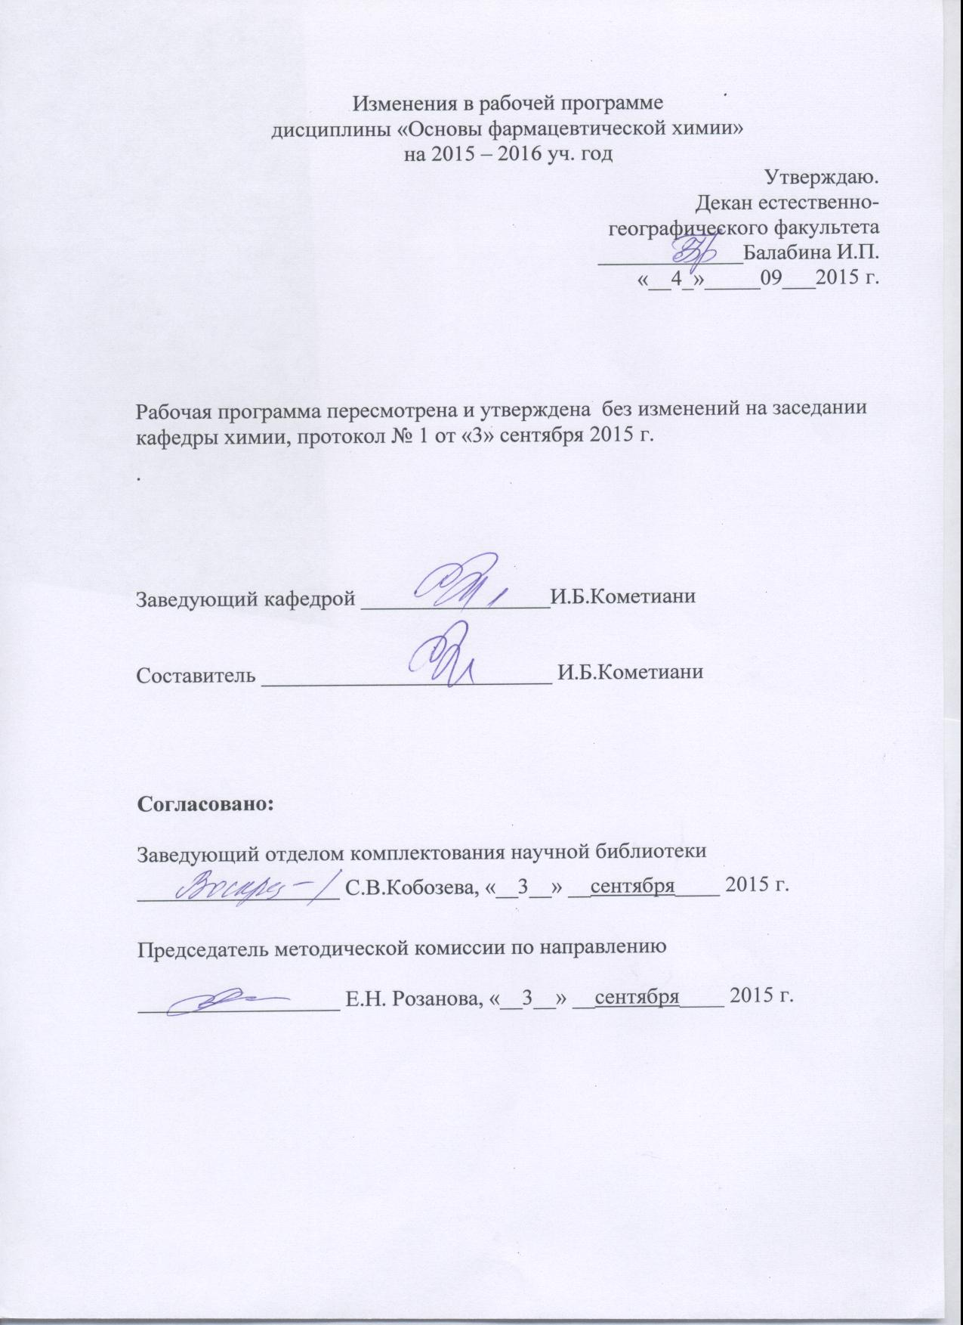

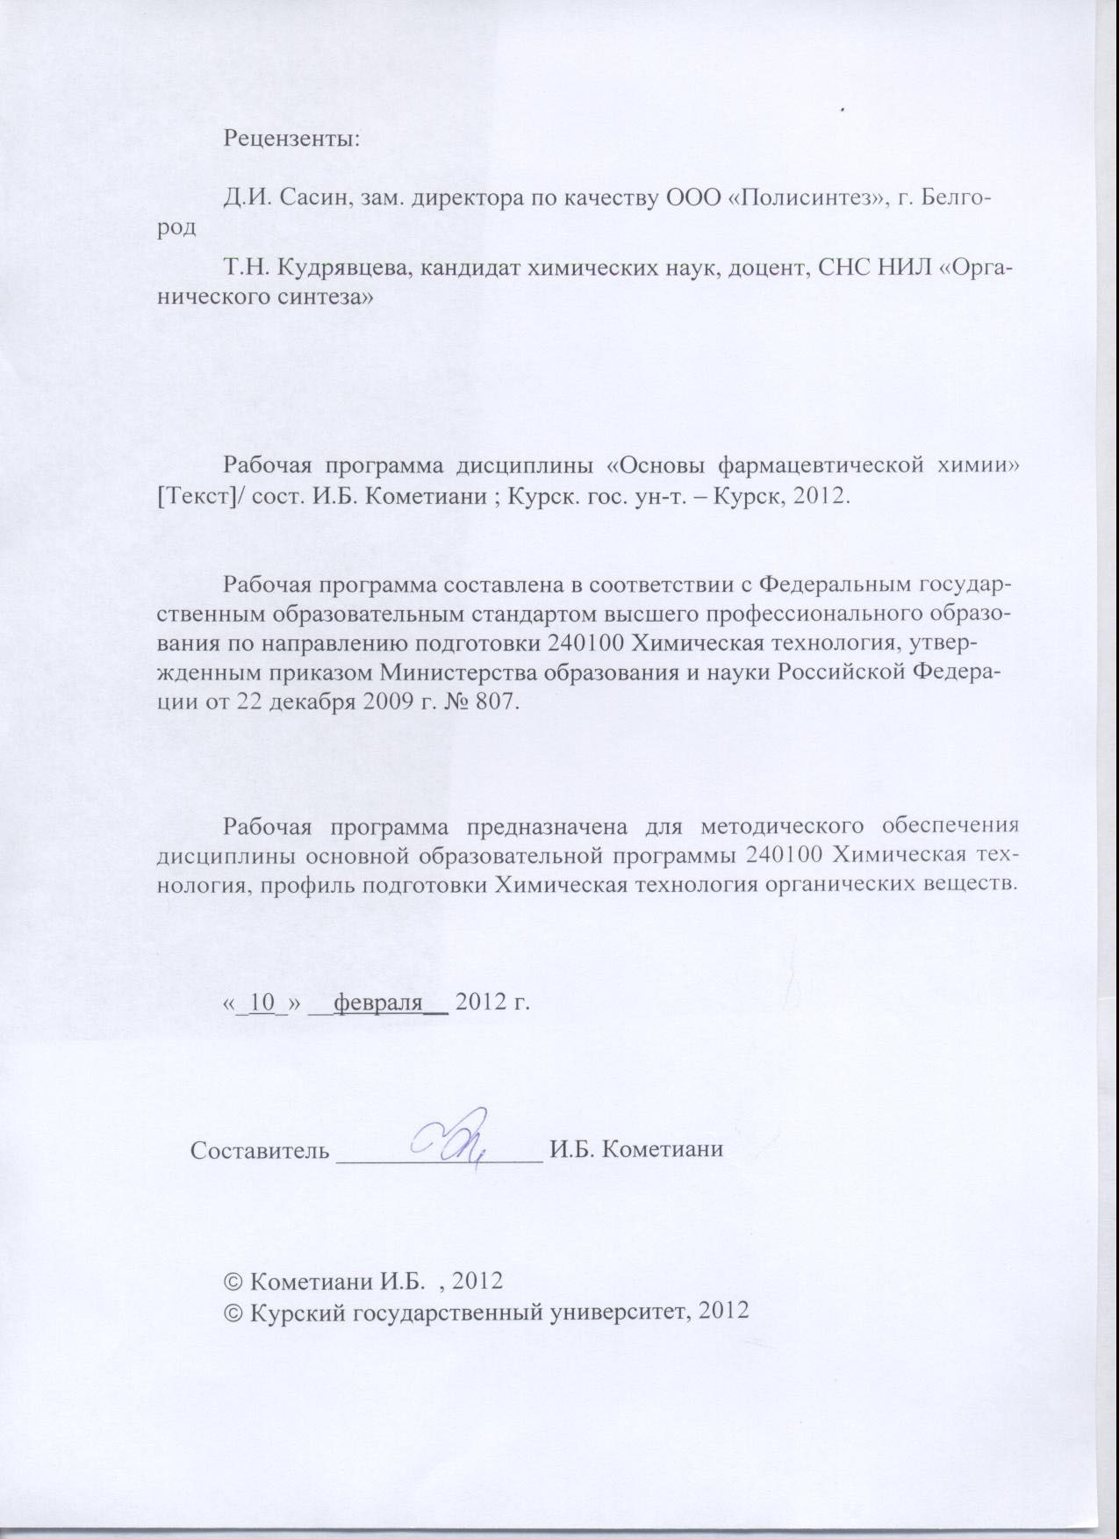

Пояснительная записка

1.Место дисциплины в структуре основной образовательной программы, в модульной структуре ООП
Дисциплина «Основы фармацевтической химии» является дисциплиной по выбору профессионального цикла основной образовательной программы.
«Основы фармацевтической химии» представляет собой комплексную дисциплину, базирующуюся на знаниях, умениях и навыках полученных при изучении общей и неорганической химии, аналитической химии и ФХМА, органической, физической химии, органической химии лекарственных веществ. Дисциплина является основой для решения конкретных профессиональных задач.
Общая трудоемкость дисциплины 3 зачетные единицы (108 академических часов).
2. Цель и задачи изучения дисциплины
Целью освоения дисциплины «Основы фармацевтической химии» является изучение методологии создания, оценки качества и стандартизации лекарственных средств.
Задачи освоения дисциплины заключаются
-в изучении документации, используемой в фармацевтической химии - Государственной Фармакопеи и другой нормативной документации, регламентирующей качество лекарственных средств;
-в изучении общих фармакопейных положений для идентификации неорганических и органических лекарственных веществ;
-в изучении особенностей использования стандартных образцов и спектров;
-в изучении общих фармакопейных положений для определения посторонних веществ в лекарственных средствах;
-в усвоении унификации методов количественного анализа лекарственных средств;
-в усвоении фармакопейных требований к стабильности, срокам годности, упаковке и условиям хранения лекарственных средств в зависимости от их физико-химических свойств;
-в освоении анализа лекарственных веществ и их метаболитов в биологических жидкостях.
3.Требования к входным знаниям, умениям, компетенциям
Приступая к освоению дисциплины, обучающийся должен:
-знать: основные стехиометрические законы химии, алгоритмы решения типовых расчетных задач,
- уметь работать с химической посудой, пользоваться лабораторным оборудованием;
- владеть методикой работы с учебной и научной литературой, технической документацией, методами химических и математических расчетов.
4. Ожидаемые результаты образования и компетенции по завершении освоения учебной дисциплины
В результате изучения дисциплины обучающийся должен продемонстрировать следующие образовательные результаты:
№ п/п | Формируемые компетенции |  | Образовательные результаты
№ п/п | индекс | компетенция | индексы
№ п/п | индекс | компетенция | З | У | В
1 | ПК-3 | способен использовать знания о строении вещества, природе химической связи в различных классах химических соединений для понимания свойств материалов и механизма химических процессов, протекающих в окружающем мире | З-1  З-2  З-3  З-4  З-5 | У-1  У-2  У-3 | В-1  В-2
2 | ПК-23 | способен использовать знание свойств химических элементов, соединений и материалов на их основе для решения задач профессиональной деятельности | З-1  З-2  З-3  З-4  З-5 | У-1  У-2  У-3 | В-1  В-2
3 | ПК-25 | способен изучать научно-техническую информацию, отечественный и зарубежный опыт по тематике исследования | З-1  З-2  З-3  З-4  З-5 | У-1  У-2  У-3 | В-1  В-2

Расшифровка индексов:
знать:
-теоретические основы и практическое применение реакций определения подлинности неорганических и органических лекарственных веществ, в том числе синтетического и природного происхождения; (З-1)
-возможности и ограничения идентификации по температуре плавления и затвердевания, тонкослойной хроматографии (ТСХ), УФ-, ИК- и ЯМР-спектроскопии, ВЭЖХ; (З-2)
-общие фармакопейные положения для определения посторонних веществ в лекарственных средствах; (З-3)
-общие и частные методы обнаружения примесей; (З-4)
-особенности использования стандартных образцов и спектров; (З-5)
уметь
-решать вопросы совместимости и стабильности лекарственных веществ в различных лекарственных формах; (У-1)
-определять физические константы как показатели относительной чистоты лекарственных веществ; (У-2)
-устанавливать пределы допустимых примесей (эталонный и безэталонный способы); (У-3)
владеть
-современными химическими и физико-химическими методами количественного определения лекарственных веществ в применении к контролю их качества; (В-1)
-техникой изучения реакций, приводящих к изменению свойств лекарственных веществ, при хранении под влиянием факторов окружающей среды (окисление, гидролиз, изомеризация, декарбоксилирование, конденсация и т.п.). (В-2)
5. Структура дисциплины
Особенности классификации лекарственных веществ в соответствии с задачами фармацевтической химии. Контрольно-разрешительная система. Современные медико-биологические требования к лекарственным веществам. Источники и методы получения лекарственных веществ. Выделение лекарственных веществ из природных источников.
Аналитическое обеспечение качества лекарственных средств в соответствии с требованиями международных стандартов. Цель и задачи фармацевтического анализа. Объекты фармацевтического анализа. Особенности анализа лекарственных средств. Формы контроля качества лекарственных средств в зависимости от поставленных задач.
Фармакопейный анализ. Испытания лекарственных средств по показателям «подлинность», «чистота», «количественное определение» как важнейшая часть фармацевтического анализа.
Идентификация неорганических и органических лекарственных веществ (индивидуальных и входящих в сложные лекарственные формы).
Общие фармакопейные положения для определения посторонних веществ в лекарственных средствах (испытания на чистоту).
Способы количественной и полуколичественной оценки содержания примесей: химические, физические и физико-химические (оптические, хроматографические и др.).
6. Основные образовательные технологии
В процессе изучения дисциплины используются как традиционные, так и инновационные технологии, активные и интерактивные методы и формы обучения: разбор конкретных ситуаций, результатов работы студенческих исследовательских групп; технологии объяснительно-иллюстративного обучения с элементами проблемного изложения, информационного обучения, личностно-ориентированного обучения, лекции, лекции-презентации, лабораторные занятия, самостоятельная работа, консультация и т.п.
7. Форма контроля
Оценка качества освоения дисциплины включает текущий контроль успеваемости (собеседование, тестирование, подготовка информационных сообщений, защита лабораторно-практических занятий) и промежуточную аттестацию – зачет.
Критерии оценки индивидуальных образовательных результатов (достижений) определяются в соответствии с Положением о балльно - рейтинговой системе и технологической картой дисциплины.

Содержание дисциплины

Предмет и содержание фармацевтической химии.
Краткий исторический очерк развития фармацевтической химии в дореволюционной России, РФ и за рубежом. Краткие сведения о развитии фармацевтической промышленности в нашей стране.
Связь фармацевтической химии с другими фармацевтическими, а так же химическими, медико-биологическими и другими науками.
Источники получения фармацевтических препаратов. Принципы классификации лекарственных веществ.
Основные положения, регламентирующие фармацевтический анализ.
Организация контроля качества лекарственных средств в нашей стране.
Государственная Фармакопея и другая нормативная документация, регламентирующая качество лекарственных средств.
Общие фармакопейные положения для идентификации неорганических и органических лекарственных веществ. Групповые и частные испытания. Возможности и ограничения идентификации по температуре плавления и затвердевания, тонкослойной хроматографии (ТСХ), УФ-, ИК- и ЯМР-спектроскопии, ВЭЖХ.
Особенности использования стандартных образцов и спектров.
Общие фармакопейные положения для определения посторонних веществ в лекарственных средствах. Природа и характер примесей. Общие и частные методы их обнаружения: показатели прозрачности, цветности, окраски раствора в концентрированной серной кислоте и др. Физические константы как показатели относительной чистоты лекарственных веществ. Установление пределов допустимых примесей (эталонный и безэталонный способы). Способы их количественной и полуколичественной оценки.
Унификация методов количественного анализа лекарственных средств. Общие статьи ГФ. Предпосылки для выбора метода. Специфичность, чувствительность, правильность и воспроизводимость метода. Влияние полифункционального характера лекарственных веществ на выбор метода количественного определения. Сравнительная оценка пригодности современных химических и физико-химических методов для количественного определения основных действующих компонентов: гравиметрия, метод кислотно-основного титрования в водных и неводных средах, комплексонометрия, аргентометрия, йодо- ,иодато-, бромато-, иодхлор-, цери-, дихроматометрия, перманганатометрия, нитритометрия, УФ-, ИК- и ЯМР-спектроскопия, фотометрия в видимой области спектра, хроматографические методы, рефрактометрия, поляриметрия и др.
Фармакопейные требования к стабильности, срокам годности, упаковке и условиям хранения лекарственных средств в зависимости от их физико-химических свойств. Реакции, приводящие к изменению свойств лекарственных веществ, при хранении под влиянием факторов окружающей среды (окисление, гидролиз, изомеризация, декарбоксилирование, конденсация и т.п.).
Анализ лекарственных веществ и их метаболитов в биологических жидкостях.
Неорганические лекарственные вещества
Номенклатура, латинские названия, физические и химические свойства, методы идентификации, количественного определения и определения примесей, условия хранения и применения неорганических лекарственных веществ.
Кислород, очищенная вода и вода для инъекций, пероксид водорода. Требования и методы контроля качества. Возможные источники примесей. Правила хранения и отпуска, внутриаптечный контроль.
Галогены и их соединения со щелочными металлами. Йод. Калия и натрия хлориды, бромиды, йодиды, хлористоводородная кислота, их медицинское значение, физико-химические свойства, получение, методы анализа. Требования к качеству и их связь с медицинским применением, способами получения и лекарственными формами. Внутриаптечный контроль качества раствора йода и физиологического раствора.
Натрия гидрокарбонат и лития карбонат. Обнаружение примесей карбонатов и гидрокарбоната натрия, его химические превращения в водных растворах. Требования к качеству и методу анализа.
Бария сульфат для рентгеноскопии. Свойства, определяющие его применение в медицине. Контроль доброкачественности и пригодности для рентгеноскопии.
Кальция хлорид и сульфат. Магния оксид и сульфат. Их медицинское значение в зависимости от физико-химических свойств. Требования к качеству и методы анализа. Устойчивость препаратов к влаге, углекислоте, температуре при хранении.
Борная кислота и натрия тетраборат. Свойства, определяющие их применение в медицине как антисептических средств. Физико-химические свойства, требования и контроль качества. Сравнительная оценка методов анализа и хранения. Определение примесей минеральных кислот в борной кислоте, причины их возможного присутствия.
Висмута нитрат основной, цинка оксид и сульфат, алюминия гидроксид и фосфат, серебра нитрат и меди сульфат. Их получение и свойства во взаимосвязи с антибактериальным действием. Требования к качеству и методы анализа. Образование комплексов с аммиаком, йодидом калия, тиосульфатом натрия, трилоном Б. Взаимодействие с раствором гидроксида натрия и калия, с галогенидами. Возможные изменения препаратов при хранении (влияние пыли, выветривания тары, температуры и т.п.).
Железо восстановленное, железа (II) сульфат, комплексные соединения железа (ферроцерон). Их медицинское значение, получение, требования к качеству, методы анализа. Хранение.
Особенности стандартизации радиофармацевтических препаратов. Их химическая, радиохимическая и радиоизотопная чистота. Специфика и соблюдения сроков годности. Этикетирование, хранение и предосторожности при обращении.
Органические лекарственные вещества
Классификация органических лекарственных веществ. Принцип группирования по общности структуры молекулы или ее частей, определяющих возникновение, развитие, способы получения, требования к качеству, анализ и представления о взаимосвязи химической структуры с биологической активностью.
Номенклатура, химические и латинские названия.
Способы анализа. Общие положения и статьи ГФ применительно к исследованию. Качество органических лекарственных средств. Определение физических констант органических веществ для подтверждения подлинности и относительной чистоты. Физико-химические (хроматография, спектрофотометрия и т.п.) методы контроля качества этих веществ. Химические методы исследования. Элементный анализ по функциональным группам. Применение отдельных типов реакций и их комплекса.
Алифатические соединения
Хлорэтил, фторотан. Общие и частные (в зависимости от природы галогена) методы анализа. Условия хранения и стабилизации в зависимости от общих и частных свойств и медицинского применения.
Спирты и эфиры. Спирт этиловый, диэтиловый эфир, глицерин, нитроглицерин. Их медицинское значение, получение, анализ, хранение. Стабилизация диэтилового эфира в зависимости от возможных химических превращений. Предосторожности при анализе диэтилового эфира и нитроглицерина.
Альдегиды и их производные. Раствор формальдегида, гексаметилентетрамин, хлоралгидрат. Их медицинское значение, получение, свойства, анализ и особенности хранения. Внутриаптечный контроль качества раствора формальдегида как нестойкого препарата.
Углеводы. Моно- и полисахариды. Глюкоза, лактоза, сахароза, крахмал. Их медицинское значение, получение, особенности анализа, хранения и стабилизации.
Карбоновые кислоты и их производные. Калия ацетат, натрия цитрат, кальция лактат, глюконат, пермангамат, пантотенат. Требования к качеству и методы анализа.
Лактоны ненасыщенных полиоксикарбоновых кислот. Кислота аскорби-новая, ее окислительно-восстановительные и кислотно-основные свойства. Медицинское значение, получение, анализ, хранение. Химические основы стабилизации аскорбиновой кислоты в лекарственных формах.
Аминокислоты и их производные. Кислота глютаминовая, кислота гамма- аминомасляная (аминалон), цистеин, ацетилцистеин, метионин, пеницилламин, метилметионинсульфония хлорид (витамин У), натриевая и кальциевая соли этилендиаминтетрауксусной кислоты (тетацин кальций). Пирацетам, каптоприл, эналоприл, фенилаланин. Кислотно-основные свойства. Стереоизометрия. Требования к качеству. Методы анализа. Беталактамиды (пинициллины и цефалоспорины). Развитие науки об антибиотиках. Вклад зарубежных и отечественных ученых. Пути создания новых антибиотиков (скрининг, химическая трансформация, частичный направленный синтез). Типовая схема получения антибиотиков методом биосинтеза. Бензилпенициллин, его натриевая, калиевая и новокаиновая соли, феноксиметилпенициллин. Полусинтетические пенициллины. Амоксициллин, оксациллина натриевая соль, ампициллин, карбенициллина динатриевая соль. Целенаправленные полусинтезы на основе 6-аминопенициллановой кислоты (6-АПК). Природный цефалоспорин С как источник получения 7-ацетилцефалоспорановой кислоты (7-АЦК) и 7-дезацетилцефалоспорановой кислоты (7-АДЦК). Частичный направленный синтез на основе 7-АДЦК (цефалексин) и 7-АЦК (цефалотин). Биологические, химические и физико-химические методы оценки качества антибиотиков. Стабильность, химическая несовместимость, хранение. Ингибиторы бета-лактамаз: сульбактам, кислота клавулановая. Аминогликозиды. Стрептомицина, канамицина и гентамицина сульфаты. Получение полусинтетических производных, (амикацин). Требования к качеству и методы анализа.
Терпены. Моноциклические терпены: ментол, терпингидрат, валидол. Би-циклические терпены: камфора, бромкамфора, сульфокамфорная кислота и ее новокаиновая соль (сульфокамфокаин). Тетратерпены: ретинолы и их производные. Медицинское значение терпенов, источники получения, анализ, хранение. Вклад отечественных ученых в изыскание новых лекарственных средств и развитие сырьевой базы. Химическое обоснование проблемы стабилизации ретинола и его производных в лекарственных формах.
Статины, левостатин, симвастатин.
Стероиды. Классификация по основным биологическим функциям в завиимости от строения: стерины, желчные кислоты, карденолиды, сапонины, гестагены, андрогены, кортикостероиды, эстрогены. Стереохимия. Источники получения. Проблемы оценки качества стероидных лекарственных веществ (идентификация, нормирование сопутствующих веществ). Биологические и физико-химические методы анализа, пути совершенствования методов оценки качества. Кальциферолы (витамины группы Д), карденолиды (гликозиды сердечного действия). Дигитоксин, ацетилдигитоксин, строфантин. Связь между строением и биологическим действием. Кислотный и ферментативный гидролиз природных гликозидов, их стандартизация. Биологические и физико-химические методы количественной оценки активности гликозидов. Требования к качеству, методы анализа. Андрогены и анаболитики: тестостерона пропионат, метилтестостерон, метандростенолон, метиландростендиол, феноболин. Андрокур, пипекурония бромид. Требования к качеству и методы анализа.
Кортикостероиды: дезоксикортикостерона ацетат, кортизона ацетат и его аналог преднизон, гидрокортизон и преднизолон, дексаметазон, флуоцинолона ацетонид (синалар). Биохимические предпосылки создания лекарственных веществ в данной группе. Требования к качеству и методы анализа. Экстрогены: эстрон и эстрадиол. Предпосылки для получения производных: этинилэстрадиол, эфиры эстадиола. Требования к качеству и методы анализа.
Гестагены и их синтетические аналоги. Прогестерон. Норколут. Депо-провера. Прегнин. Требования к качеству, Методы анализа.
Ароматические соединения
Основные типы реакций для ароматических соединений (окисления-восстановления, кислотно-основные, электрофильного замещения). Общие и частные методы анализа лекарственных веществ ароматического ряда и их выбор в соответствии с функциональными группами.
Фенолы, хиноны и их производные. Фенол, тимол, резорцин. Синэстрол, диэтильбэстрол и его пропионат. Производные нафтохинонов, обладающие свойствами витаминов группы К. Филлохинон, фарнохинон, викасол.
Источники получения, методы анализа, проблема устойчивости, хранения лекарственных форм, содержащих фенолы и хиноны.
Тетрациклины. Тетрациклин, окситетрациклин, их полусинтетические производные - метациклин (рондомицин), доксицилин (вибрамицин). Требования к качеству, методы анализа.
Производные п-аимнофенола: парацетамол; м-аминофенола: прозерин. Стабильность, требования к качеству, методы анализа.
Ароматические кислоты и их производные. Кислота бензойная и салициловая, и их натриевые соли. Диоксибензойная кислота. Салициламид, оксифенамид, фенилсалицилат, кислота ацетилсалициловая. Получение, анализ, хранение.
Производные фенилпропионовой кислоты: ибупрофен; фенилуксусной кислоты: диклофенак и его соли. Производные бутирофенона: галоперидол.
Пара- и орто- аминопроизводные бензойной и салициловой кислот. Анестезин, новокаин, дикаин, тримекаин, ксикаин (лидокаина гидрохлорид), новокаинамид. Основные предпосылки и способы получения местноанестезирующих средств. Требования к качеству и методы анализа. Внутриаптечный контроль инъекционных растворов, выбор стабилизаторов. Особенности метаболизма.
Близкие по структуре местные анестетики: бупивакаин, ультракаин. Производные амида пара-аминобензойной кислоты: метоклопропамида гидрохлорид.
Натрия п-аминосалицилат как противотуберкулезное средство. Проблема стабилизации, требования к качеству и методы анализа. Производные антраниловой кислоты: мефенаминовая кислота и ее натриевая соль, диклофенак- натрий (вольтарен) как противовоспалительные средства. Требования к качеству и методы контроля.
Арилалкиламины, оксифенилалкиламины и их производные. Эфедрина гидрохлорид, адреналин, норадреналин, их соли, изодрин, фенотерол (беротек), сальбутамол, верапамил. Общий метод синтеза, кислотно-основные и окислительно-восстановительные свойства. Стереоизомерия. Требования к качеству и методы анализа. Производные замещенных гидроксипропаноламинов: атенолол, тимолол, флуоксетин. Анаприлин (пропанолола гидрохлорид) как бета-адреноблокатор. Оксифенилалифатические аминокислоты: леводопа и метилдофа. Методы анализа, стабильность, хранение. Левомицетин (антибиотик). Роль стереоизомерии. Получение левомицетина и его эфиров (стеарата и сукцината). Требования к качеству и методы анализа.
Йодированные производные ароматических и арилалифатических аминокислот: триобрин, (триомбраст), трийодтиронин, тироксин, тиреоидин. Применение комплекса химических и физико-химических методов для оценки качества йодсодержащих органических веществ. Значение изометрии, требования к качеству и методы контроля.
Бензолсульфониламиды и их производные как соединения с противомикробной, диуретической и противодиабетической активностью. История получения и применения. Скрининг. Общий метод синтеза. Стрептоцид, сульфацил-натрия, норсульфазол, сульфадиметоксин, бисептол, фталазол, салазопиридазин и др. Тредования к качеству, общие и частные методы анализа. Производные амида хлорбензолсульфоновой кислоты: фуросемид, дихлотиазид (гшипотиазид), циклометиазид. Замещенные сульфомочевины как антидиабетические вещества: букарбан, глибенкламид, глипизид, гликвидон, гликлазид. Производные бензосульфохлорамида: хлорамин Б, пантоцид. Требования к качеству и методы анализа.
Гетероциклические лекарственные средства природного синтетического происхождения
Классификация. Исторические и биохимические предпосылки создания
лекарственных средств группы гетероциклов. Синтетические аналоги природных биологически активных соединений в ряду гетероциклов.
Производные 5-нитрофурана: фурацилин, фуразолидон, фурадонин, фурагин как лекарственные вещества. Синтез, свойства, анализ, хранение. Амиодарон, гризеофульвин.
Производные бензопирана. Кумарины и их производные как антикоагулянты: неодикумарин, фепромарон, синкумар. Методы анализы. Хромановые соединения - токоферолы (витамины группы Е) как лекарственные и профилактические средства: токоферола ацетат. Требования к качеству, методы анализа, хранение. Фенилхромановые соединения - флаваноиды (витамины группы Р): рутин и его агликон кверцетин, дигидрокверцетин. Источники получения, анализ, хранение. Призводные бензо-гамма-пирона-натрия кромогликат.
Производные индана: фениндион (фенилин).
Серосодержащие гетероциклы. Производные тиофена. Тиклопидин.
Производные пиррола и его конденсированных систем. Цианокобаламин (витамин В₁₂), гидроксикобаламин, кобамамид. Анализ, хранение. Платифиллина гидротартрат. Требования к качеству в связи с получением из растительного лекарственного сырья, методы анализа.
Производные тетрагидропиррола. Линкомицины: линкомицина гидрохлорид, клиндамицин.
Производные индола. Работа отечественных и зарубежных исследователей по получению синтетических аналогов природных соединений. Стереохимия, способность к изомеризации. Серотонина адипинат, индометацин. Триптофан, ондансетрон (зофран), трописетрон (навобан), суматриптана сукцинат (имигран), арбидол, винпоцетин.
Производные индола (алкалоиды раувольфии): резерпин.
Производные лизергиновой кислоты (алкалоиды спорыньи), производные эрголина (алкалоиды спорыньи и их производные): дигидроэрготамин,дигидроэргокристин, ницерголин, эргометрин, метилэргометрин, бромокриптин, эргометрина малеат, эрготамина тартрат. Требования к качеству и методы анализа. Контроль за содержанием сопутствующих веществ.
Производные пиразола. Антипирин, анальгин, бутадион, пропифеназон, Общий метод синтеза. Требования к качеству, анализ, хранение.
Производные имидазола. Бендазола гидрохлорид (дибазол), клонидина гидрохлорид (клофелин), метронидазол.
Производные 1,2,4-триазола. Флуконазол(дифлюкан).
Производные пиперидина. Тригексифенидина гидрохлорид (циклодол), кетотифен (задитен), лоратидин (кларитин).
Производные пиперазина. Циннаризин.
Производные пиридина. Пиридоксина гидрохлорид (витамин группы Вб), пиридоксальфосфат, пиридигол, пармидин. Никотиновая кислота, ее амид и диэтиламид, пикамилон. Общий метод получения.
Противотуберкулезные средства и антидепрессанты на основе изоникотиновой кислоты: изониазид, фтивазид, ниаламид, протионамид, этионамид. Общие методы получения, анализ, хранение. Общие методы анализа соединений с пиридиновым циклом. Производные дигидропиридина: нифедипин, амлодипин, никардипин.
Производные тропана. Атропина сульфат, гоматропина и скополамина гидробромиды, тропацин, апрофен и др. Кокаина гидрохлорид. Источники получения, изометрия, кислотно-основные и окислительно-восстановительные свойства, реакции электрофильного замещения. Методы анализа, хранение.
Производные хинолина: хинин, хинидин и их соли, хингамин, плаквенил. Хинозол, клиохинол (энтеросептол), хлорхинальдол, нитроксолин (5-НОК). Общие методы получения. Направленность фармакологического действия в зависимости от химической структуры. Стабильность, требования к качеству, методы анализа.
Фторхинолоны: ломефлоксацин, офлоксацин, ципрофлоксацин.
Производные изохинолина, бензилизохинолина, фенантренизохинолина. Папаверина гидрохлорид, дротаверина гидрохлорид (но-шпа). Получение, анализ, хранение.
Алкалоиды морфин, кодеин, их препараты. Полусинтетические производные морфина: этилморфина и апоморфина гидрохлориды. Фентанил, трамадола гидрохлорид, лоперамида гидрохлорид, налтрексона гидрохлорид. Источники получения морфина, его синтетический аналог по действию — промедол. Требования к качеству, методы анализа, хранение, правила отпуска.
Производные хиназолина: празозин.
Производные пиримидин- 2,4-диона. Метилурацил, его нуклеозид – фторурацил, фторафур. Зидавудин, ставудин.
Производные 4-аминопиримидин-2-она. Ламивудин.
Производные пиримидин-4,6-диона: примидон (гексамидин).
Производные пиримидин-2,4,6-триона: барбитал, фенобарбитал, этаминал-натрий, гексенал, барбамил, бензонал, гексамидин. Связь между строением и действием. Общие методы синтеза. Общие и частные методы анализа кислотных и солевых форм. Стабильность, хранение.
Производные 1,2-бензотиазина. Пироксикам.
Производные гидантоина. Фенитоин (дифенин).
Производные пиримидинотиазола как лекарственные и профилактические средства (витамины группы B₁): тиамина хлорид и бромид, кокарбоксилаза, фосфотиамин, бенфотиамин. Биотрасформация, стабильность, требования к качеству, методы анализа.
Производные пурина: кофеин, теофиллин, теобромин и их соли. Дипро-филлин, ксантинола никотинат, пентоксифиллин. Общие методы синтеза и анализа, основанные на реакциях окисления и гидролитического расщепления пиримидинового и имидазольного циклов. Устойчивость, хранение. Нуклеозиды пурина: аденозинтрифосфорная кислота и рибоксин. Анализ, хранение. Результаты поиска лекарственных веществ в ряду пурина: меркаптопурин, аллопуринол, азатиоприн. Производные гуанина: Ацикловир (зовиракс), ганцикловир (цимевен).
Производные птеридина: фолиевая кислота и ее аналоги. Связь между структурой и биологическим действием. Метотрексат. Требования к качеству, методы анализа.
Производные изоаллоксазина как лекарственные и профилактические вещества (витамины группы В₂): рибофлавин и его мононуклеотид. Биотрансформация, требования к качеству и методы анализа.
Производные фенотиазина: аминазин, пропазин, этаперазин, фторфеназин (фторфеназина деканоат), этмозин, этацизин. Методы получения, общие свойства. Требования к качеству, выбор методов анализа. Хранение.
Производные бензодиазепина: хлордиазепоксид (хлозепид), медазепам, диазепам (сибазон), оксазепам, нитразепам, феназепам, алпразолам и др. как лекарственные средства. Производные дибензодиазепина. Клозапин (азалептин). Производные 1,5-бензотиазепина. Дилтиазем.
Производные иминостильбена: карбамазепин. Требования к качеству и общие химические методы контроля. Методы анализа, основанные на гидролитическом расщеплении молекулы.
Производные оксазина: азафен. Требования к качеству и методы анализа.
Сертификация и декларирования, стандартизация лекарственных средств
Система сертификации и декларирования лекарственных средств в РФ. Участники сертификации: Орган управления системой сертификации, Центральные органы и региональные органы по сертификации лекарственных средств, испытательные Центры (лаборатории), их функции, права и обязанности. Аккредитация органов по сертификации и испытательных лабораторий. Документация системы сертификации: ОФС, ФС, ФСП, порядок разработки и утверждения.
Сертификация лекарственных средств и БАД.
Стандартизация в фармации. Стандартные образцы (СО) в фармацевти-ческом анализе, требования, предъявляемые к СО, маркировка, упаковка, транспортировка, хранение СО. Область применения.
Особенности фармацевтического анализа лекарственных форм. Анализ лекарственных форм с помощью химических, физико-химических и других методов, без разделения ингредиентов лекарственных форм, с разделением и одновременным разделением и определением.
Методы фармацевтического анализа, применяемые в современных аккредитованных лабораториях (центрах) по контролю качества лекарственныхсредств. Химические методы. Варианты титриметрических методов анализа.
Физико-химические методы. рефрактометрия, спетрофотометрия в видимой, УФ- и ИК-областях спектра, дифференциальная и производная спектрофотометрия, хроматографические методы (ТСХ, ГЖХ, ВЭЖХ и др.), их варианты, микробиологические и биохимические методы исследования лекарственных средств.
Особенности анализа заводских лекарственных форм. Анализ инъекционных растворов, методы стабилизаций. Анализ таблеток, паст и мазей. Внутриаптечный контроль, приказы. Особенности анализа концентрированных растворов, полуфабрикатов, скоропортящихся лекарственных форм, микстур, мягких лекарственных форм.
Пути и перспективы развития методов фармацевтического анализа. Система совершенствования фармакопейных статей. Валидация методик. Международные системы управления качеством. Системы контроля качества лекарственных средств и сертификация за рубежом.

Содержание лекционного курса

Перечень тем лекционных занятий

Фармацевтическая химия как наука. Объект фармацевтической химии. Методология фармацевтической химии. Значение фармацевтической химии в подготовке провизора. Задачи фармацевтической химии и пути их решения совместно с химическими, медико-биологическими и другими дисциплинами. Место фармацевтической химии в комплексе фармацевтических наук. Краткий исторический очерк развития фармацевтической химии как раздела фармации.
Государственные принципы и положения, регламентирующие качество лекарственных средств. Нормативная документация и стандартизация лекарственных средств.
Лекарственные средства элементов VI, V и IV групп периодической системы элементов.
Лекарственные средства элементов VII группы периодической системы элементов.
Радиофармацевтические средства. Предпосылки применения радиоактивных веществ в диагностических и лечебных целях. Особенности стандартизации радиофармацевтических средств. Натрия о-иодгиппурат.
Лекарственные средства элементов II и III групп периодической системы элементов. Лекарственные средства висмута, серебра, меди, цинка. Органические лекарственные средства. Классификация, номенклатура. Источники и способы получения. Методы анализа.
Галогенопроизводные углеводородов. Хлорэтил, галотан (фторотан).
Спирты, альдегиды и эфиры. Спирт этиловый, глицерол (глицерин), полиэтиленгликоль, нитроглицерин, диэтиловый эфир (эфир медицинский и эфир для наркоза), раствор формальдегида.
Карбоновые кислоты и их производные. Натрия ацетат, кальция лактат, кальция глюконат, натрия цитрат, натрия вальпроат, мельдоний (милдронат), сорбиновая кислота.
Аминокислоты и их производные. Глутаминовая кислота, аминокапроновая кислота, гамма-аминомасляная кислота (аминалон), метионин, цистеин, ацетилцистеин, аспартам.
Производные полиаминополикарбоновых кислот. Тетацин-кальций (кальция натрия эдетат).
Пирацетам, фенотропил как аналоги лактама гамма-аминомасляной кислоты.
Производные пролина: каптоприл, эналаприл, лизиноприл.
Кортикостероиды. Минералкортикостероиды: Дезоксикортона ацетат (дезоксикортикостерона ацетат).
Глюкокортикостероиды: кортизона ацетат, преднизолон, гидрокортизона ацетат, дексаметазон, флюоцинолона ацетонид (синафлан).
Анаболические стероиды: метандиенон (метандростенолон), метандриол (метиландростендиол), нандролона фенилпропионат (феноболин), нандролона деканоат (ретаболил),
Ароматические соединения. Общие сведения о зависимости химической структуры и биологического действия в ряду ароматических соединений. Источники и способы получения. Общие и частные методы анализа.
Фенолы, хиноны и их производные.
Лекарственные средства группы фенолов: фенол, тимол, резорцин, этамзилат, гвайфенезин.
Производные нафтохинонов (витамины группы К): менадиона натрия бисульфит (викасол). Ароматические кислоты и их производные. Бензойная кислота, натрия бензоат. Салициловая кислота, натрия салицилат.
Производные п-гидроксибензойной кислоты. Этилпарагидроксибензоат.
Сложные эфиры салициловой кислоты. Ацетилсалициловая кислота.
Производные фенилпропионовой кислоты. Ибупрофен, кетопрофен.
Производные фенилуксусной кислоты. Диклофенак-натрий.
Производные бутирофенона. Галоперидол.
Антибиотики. Классификация по действию, химическая классификация. Требования к качеству. Единица активности. Биологические, химические и физико-химические методы оценки качества. Стандартные образцы антибиотиков.
Гетероциклические соединения природного и синтетического происхождения. Исследование природных биологически активных соединений гетероциклической структуры как один из путей создания новых лекарственных веществ. Классификация гетероциклических соединений. Применение общих физических и химических закономерностей в формировании требований к качеству лекарственных веществ и выборе методов анализа. Кислородсодержащие гетероциклы.
Производные 5-нитрофурана. Нитрофурал, фурагин, нифурател, нифуроксазид (энтерофурил).
Производные фурана. Амиодарон, гризеофульвин.
Метрологические характеристики результатов анализа. Статистическая обработка результатов анализа в соответствии с требованиями ГФ.
Виды погрешности анализа. Погрешности анализа физико-химических и химических методов. Способы выявления систематических и случайных погрешностей.
Организация контроля качества лекарственных средств. Правила GMP. Контроль качества лекарственных средств на производстве (промышленные предприятия и аптеки). Декларирование качества лекарственных средств.
Контроль качества лекарственных средств в процессе хранения. Изучение сроков годности лекарственных средств.

Содержание лабораторных занятий
Перечень лабораторных работ

- Объекты фармацевтической химии, Общие и частные фармакопейные статьи.
- Общие методы определения качества лекарственных средств.
- Анализ неорганических лекарственных средств.
- Анализ органических лекарственных средств.
- Определение примесей в лекарственных формах
- Количественное определение содержания алифатических действующих веществ в лекарственных формах.
- Количественное определение содержания ароматических 4 значение. действующих веществ в лекарственных формах.
- Количественное определение содержания гетероциклических действующих веществ в лекарственных формах.
- Определение стабильности компонентов лекарственных форм.
Содержание самостоятельной работы

Перечень тем на самостоятельную работу

1.Основные этапы развития и формирования фармацевтической химии как отдельной науки.
2. Современные проблемы, пути их решения и перспективы развития фармацевтической химии.
3. Современные источники получения лекарственных веществ, пути и методы синтеза лекарственных препаратов.
4. Характеристика современных физических и химических методов разделения и очистки лекарственных веществ.
5. Фармацевтический анализ: общая характеристика, основные критерии, особенности проведения, значение для фармацевтической промышленности.
6. Изменения, происходящие с лекарственными веществами и препаратами при их хранении.
7. Влияние условий получения, хранения, транспортировки лекарственных препаратов на их стабильность. Критерии стабильности лекарственных средств.
8. Процедура стандартизации лекарственных средств.
9. Классификация неорганических лекарственных веществ: химическая, фармакологическая, смешанная.
10. Характеристика лекарственных средств, содержащих соединения р-элементов (VIIA, VIA, VA группы).
11. Характеристика лекарственных средств, содержащих соединения s-элементов (IA, IIA группы).
12. Характеристика лекарственных средств, содержащих соединения d-элементов (IB, IIB, IVB-VIIIB группы).
13. Современные лекарственные препараты на основе предельных и ненасыщенных углеводородов: классификация, механизм действия, показания к применению, противопоказания, возможные побочные эффекты, препараты, входящие в эту группу.
14. Современные нестероидные противовоспалительные средства: классификация, механизм действия, показания к применению, противопоказания, возможные побочные эффекты, препараты, входящие в эту группу.
15. Природные и синтетические аминокислоты и их производные: классификация, механизм действия, показания к применению, противопоказания, возможные побочные эффекты, современные препараты, входящие в эту группу.
16. Гормональные препараты: классификация, механизм действия, показания к применению, противопоказания, возможные побочные эффекты, современные препараты, входящие в эту группу.
17. Сульфаниламиды: классификация, механизм действия, показания к применению, противопоказания, возможные побочные эффекты, современные препараты, входящие в эту группу.
18. Антибиотики: классификация, механизм действия, показания к применению, противопоказания, возможные побочные эффекты, современные препараты, входящие в эту группу.
19. Плазмозамещающие и дезинтоксикационные препараты: классификация, механизм действия, показания к применению, противопоказания, возможные побочные эффекты, современные препараты, входящие в эту группу.
20. Рентгеноконтрастные вещества: классификация, механизм действия, показания к применению, противопоказания, возможные побочные эффекты, современные препараты, входящие в эту группу.

Рекомендации по организации самостоятельной работы
Цели, задачи и содержание самостоятельной работы студентов могут включать в себя следующие направления:
- Углубление знаний по предмету на основе работы с современной литературой, учебным, методическим оснащением кабинета, электронными каталогами, дидактическими пособиями, в том числе в электронном варианте.
- Осуществление профессиональной направленности и практической реализации подготовки будущего бакалавра в плане подготовки презентаций по разделам дисциплины.

Виды самостоятельной работы
Виды самостоятельной работы по первому направлению реализуется во всех темах.
Самостоятельная работа по второму направлению осуществляется на практических занятиях, при подготовке к ним, а также в виде конкретных заданий. В последнем случае студент заранее получает конкретные задания или задачу с определенной целью, а затем сам ищет материал, планирует исполнение, самостоятельно оформляет итоги. Также студент сам может предложить тему или задачу для самостоятельного практического или теоретического решения того или иного вопроса.

Пример задания для самоконтроля и контроля в тестовой форме
Тест № 1
1. Фармацевтическая химия – наука, которая, базируясь на общих законах химических наук, не изучает …
а) способы получения и физико-химические свойства лекарственных веществ
б) взаимосвязь между химической структурой лекарственных веществ и их действием на организм
в) методы контроля качества лекарств и изменений, происходящих при их хранении
г) химический состав лекарственного растительного сырья

2. В контрольно-разрешительную систему МЗ РФ не входит …
а) Фармакологический государственный комитет
б) Государственный комитет по санэпиднадзору
в) Бюро по регистрации новых зарубежных лекарственных средств
г) Департамент государственного контроля качества, эффективности, безопасности лекарственных средств и медицинской техники.

3. Требованием, предъявляемым к способам определения чистоты лекарственного средства не является …
а) специфичность
б) чувствительность
в) воспроизводимость
г) экспрессность

4.Разделение вещества в тонком слое сорбента относится к типу хроматографии …
а) распределительная
б) осадочная
в) адсорбционная
г) ионообменная

5.Основным фактором воздействия на лекарственное вещество при изучении срока годности методом ускоренного старения является …
а) свет
б) температура
в) влажность воздуха
г) упаковка

6. Примесь восстанавливающих веществ в воде очищенной устанавливают …
а) по появлению синей окраски от прибавления раствора дифениламина
б) по сохранению окраски раствора перманганата калия в среде серной кислоты
в) по сохранению окраски раствора перманганата калия в среде хлороводородной кислоты
г) по обесцвечиванию раствора перманганата калия в среде серной кислоты

7. Примесь йодидов в препаратах калия бромид и натрия бромид определяют …
а) с нитратом серебра
б) с хлорамином
в) с концентрированной серной кислотой
г) с хлоридом железа (III)

8. При прокаливании внешний вид изменяют …
а) натрия хлорид
б) цинка оксид
в) магния оксид
г) магния сульфат

9. При взаимодействии с раствором калия йодида характерный осадок, растворимый в избытке реактива, образует …
а) серебра нитрат
б) висмута нитрат основной
в) меди сульфат
г) цинка сульфат

10. В медицинской практике не применяют в виде радиоактивного распада …
а) a-распад
б) b-распад
в) g-распад
г) УФ-излучение

11. При испытании диэтилового эфира на наличие перекисей согласно требованиям ГФ …
а) допускается пожелтение раствора
б) допускается пожелтение раствора, не превышающее эталон цветности
в) пожелтение раствора не допускается
г) допускается помутнение раствора

12. Реагентом, характеризующим глюкозу одновременно как многоатомный спирт и альдегид, является …
а) реактив Фелинга
б) раствор йода
в) сульфат меди в щелочной среде
г) аммиачный раствор нитрата серебра

13.Инъекционные растворы кислоты аскорбиновой стабилизируют, добавляя …
а) натрия гидрокарбонат и натрия хлорид
б) натрия хлорид и натрия метабисульфит
в) натрия гидроксид и натрия метабисульфит
г) натрия гидрокарбонат и натрия метабисульфит

14. Функциональная группа в молекуле лекарственных средств – аминокислот, обусловливающая возможность применения метода Къельдаля …
а) амидная
б) спиртовая
в) карбоксильная
г) фенольная

15. При взаимодействии ментола с раствором ванилина в концентрированной серной кислоте происходит …
а) полимеризация
б) конденсация в орто-положение к спиртовому гидроксилу
в) окисление спиртовой группы
г) окисление всей гидрированной системы

16. Бензилпенициллина калиевая соль в водных растворах совместима …
а) с новокаином
б) с пенициллиназой
в) с аскорбиновой кислотой
г) с натрия гидрокарбонатом

17. Производным 7-аминоцефалоспорановой кислоты является …
а) цефалотин
б) цефалоридин
в) цефазолин
г) цефалексин

18.Кислотные свойства тетрациклины проявляют за счет …
а) кетогруппы
б) спиртового гидроксила
в) фенольных и енольных гидроксилов
г) карбамидной группы

19.Испытания на пирогенность не проводятся …
а) для канамицина сульфата
б) для стрептомицина сульфата
в) для феноксиметилпенициллина
г) для карбенициллина динатриевой соли

20. Трео- и эритро-стереоизомерия связана с наличием в структуре молекулы хлорамфеникола (левомицетина) …
а) хирального атома углерода
б) вторичного спиртового гидроксила
в) нескольких хиральных атомов углерода
г) двух соседних хиральных атомов углерода

21.При оценке доброкачественности раствора эргокальциферола 0,125% устанавливают …
а) запах
б) цветность
в) значение рН среды
г) степень мутности.

22.Водорастворимые препараты глюкокортикоидов можно получить путем …
а) образования сложного эфира
б) использования солюбилизаторов
в) получения алкоголята натрия по спиртовому гидроксилу
г) получения натриевых солей при образовании сложных эфиров многоосновных кислот

23.Производным андростана является …
а) кортизона ацетат
б) тестостерона пропионат
в) этинилэстрадиол
г) дексаметазон

24.Эстрадиола дипропионат является производным …
а) прегнана
б) андростана
в) эстрана
г) циклогексана

25.Для количественного определения стероидных гормонов не применяется метод
а) гравиметрии
б) спектрофотометрии
в) фотоколориметрии
г) неводного титрования

26. Для лекарственных веществ, имеющих в молекуле фенольный гидроксил, идентификацию не проводят по реакции образования …
а) азокрасителя
б) бромпроизводного
в) ауринового красителя
г) нитропроизводного

27.Азокраситель не образуют лекарственные вещества, производные …
а) сульфаниламидов
б) п-аминобензойной кислоты
в) бензойной кислоты
г) о-аминобензойной кислоты

28. При количественном определении эфедрина гидрохлорида методом кислотно-основного титрования в неводных средах применяют …
а) пиридин
б) диметилформамид
в) уксусный ангидрид
г) ртути (II) ацетат

29. Химическое название, соответствующее левотироксину (тироксину), это …
а) 1,3,5,7-тетраазаадамантан
б) l-3,5,31,51-тетрайодтиронин
в) 1,1,1-трифтор-2-хлор-2-бромэтан
г) 2,2,2-трихлорэтандиол-1,1

30. В процессе хранения глазных капель сульфацетамида-натрия (сульфацила-натрия) от действия света и кислорода воздуха может произойти …
а) появление осадка
б) пожелтение раствора
в) сдвиг рН в кислую сторону
г) сдвиг рН в щелочную сторону

31. Количественное определение нитрофурала (фурацилина) йодометрическим методом основано на его способности …
а) к комплексообразованию
б) к восстановлению
в) к окислению
г) к реакции электрофильного замещения

32. При действии на раствор этилбискумацетата (неодикумарина) в этаноле раствором хлорида железа (III) появляется …
а) синее
б) красно-бурое
в) фиолетовое
г) сине-зеленое

33. Применение метода цериметрии для количественной оценки токоферола ацетата основано на его способности …
а) к восстановлению
б) к солеобразованию
в) к окислению
г) к комплексообразованию

34. Витамины группы Р по химическому строению представляют собой производные …
а) 2-фенилимидазола
б) 2-фенилхромана
в) 2-фенилбензилимидазола
г) 2-фенилиндола

35. В структуру гидроксикобаламина входит атом …
а) кобальт
б) кадмий
в) железо
г) хром

36. При гидролизе резерпин не образует …
а) метиловый спирт
б) триметоксибензойную кислоту
в) резерпиновую кислоту
г) этиловый спирт

37. В основе количественного определения метамизола-натрия (анальгина) йодометрическим методом лежит реакция …
а) комплексообразования
б) окисления S+4 до S+6
в) окисление формальдегида
г) окисление пиразолонового цикла

38. Кристаллизационную воду содержит …
а) антипирин
б) фенилбутазон (бутадион)
в) метамизол-натрий (анальгин)
г) пропифеназон

39.Количественное определение пиридоксина гидрохлорида не проводят методом
а) неводного титрования
б) алкалиметрии (в присутствии хлороформа)
в) аргентометрии
г) ацидиметрии

40. При взаимодействии изониазида с катионами меди (II) не идет реакция …
а) солеобразования
б) окисление
в) гидролиз
г) эпимеризации

41.Лекарственное средство, дающее фиолетовое окрашивание по реакции Витали-Морена, это …
а) гоматропина гидробромид
б) атропина сульфат
в) кодеина фосфат
г) морфина гидрохлорид

42.Гетероциклы хинолин и хинуклидин содержатся в структуре лекарственного средства …
а) кодеина
б) хинина дигидрохлорида
в) резерпина
г) морфина гидрохлорида

43.Для испытания подлинности хинозола проводят реакцию с раствором хлорида железа (III), при этом появляется окрашивание …
а) синее
б) зеленое
в) красное
г) желтое

44.Производным изохинолина является …
а) аминазин
б) папаверина гидрохлорид
в) кофеин
г) хинина дигидрохлорид

45.Общим реагентом для кодеина и морфина гидрохлорида не является …
а) пикриновая кислота
б) реактив Марки
в) концентрированная азотная кислота
г) раствор железа (III) хлорида

46.При количественном определении фенобарбитала методом кислотно-основного титрования в неводных средах ГФ рекомендует вводить в реакционную смесь …
а) диметилформамид
б) уксусный ангидрид
в) ртути (II) ацетат
г) индикатор кристаллический фиолетовый

Критерии оценки самостоятельной работы
Используется накопительная система контроля самостоятельной работы по всем ее видам. При этом реализуется открытое, гласное обсуждение уровня успеваемости в коллективе, проводится анализ, как общего профессионального уровня, так и достижений отдельных обучаемых в решении задач.
Содержание научно-исследовательской работы
Научно-исследовательская работа по дисциплине предусматривает участие в работах по тематике кафедры, поиск патентной и научно-технической информации.
Примерный перечень вопросов к зачету

- Фармацевтическая химия – предмет и задачи. Связь фармацевтической химии с другими науками.
- Краткий исторический очерк развития фармации (на примере деятельности Гиппократа, Галена, Авиценны, Парацельса и др.).
- Развитие фармацевтической химии как науки в России. Работы М.В.Ломоносова, А.А.Воскресенского, Н.Н.Зинина, Д.И.Менделеева, А.М.Бутлерова по созданию лекарственных средств и их анализу.
- Классификация неорганических и органических лекарственных веществ (химическая и фармакологическая). Номенклатура лекарственных веществ. Приведите примеры.
- Значение критерия "Описание" для оценки качества лекарственных веществ (агрегатное состояние, цвет, вкус, запах). Приведите примеры.
- Значение критерия "Растворимость" для оценки качества лекарственных веществ. Условные термины обозначения растворимости. Методика определения растворимости.
- Качественный функциональный анализ лекарственных веществ (обнаружение спиртового и фенольного гидроксилов).
10. Качественный функциональный анализ лекарственных веществ (обнаружение альдегидной группы, первичной ароматической аминогруппы).
11. Качественный функциональный анализ лекарственных веществ (обнаружение первичной алифатической аминогруппы, салицилат иона).
12. Качественный функциональный анализ лекарственных веществ (обнаружение сложноэфирной группы, вторичной ароматической аминогруппы).
13. Качественный функциональный анализ лекарственных веществ (обнаружение спирта этилового, сложного эфира на примере новокаина).
14. Качественный функциональный анализ лекарственных веществ (обнаружение a-кетольной группы, сульфамидной группы).
15. Качественный функциональный анализ лекарственных веществ (обнаружение карбоксильной группы, органически связанного галогена).
16. Качественный функциональный анализ лекарственных веществ (обнаружение простой эфирной группы, органически связанного галогена).
17. Идентификация ионов: магния, аммония, хлорида и нитрата (приведите уравнения химических реакций и аналитический эффект).
18. Идентификация ионов: цинка, висмута, бромида, карбоната (приведите уравнения химических реакций и аналитический эффект).
19. Идентификация ионов: серебра, натрия, иодида, фосфата (приведите уравнения химических реакций и аналитический эффект).
20. Идентификация ионов: калия, кальция, бромида, нитрата (приведите уравнения химических реакций и аналитический эффект).
21. Идентификация ионов: железа (II), магния, хлорида, бромида (приведите уравнения химических реакций и аналитический эффект).
22. Использования физико-химических методов для идентификации органических лекарственных веществ (УФ-, ИК-спектры, удельное вращение, различные виды хроматографии – ТСХ, ВЭЖХ, ГЖХ).
23. Плотность как характеристика качества лекарственных средств. Способы определения плотности согласно ГФ XI издания.
24. "Прозрачность" и "Цветность" как характеристики доброкачественности лекарственных средств. Способы оценки этих показателей. Эталоны цветности и мутности (приготовление, использование).
25. "Зола" как показатель доброкачественности лекарственных средств. Виды золы, определяемые согласно ГФ XI издания. Методики определения золы.
26. Источники и причины загрязнения лекарств. Категории примесей согласно ГФ XI издания. Способы оценки содержания примесей в зависимости от категории (технологические, специфические, допустимые, недопустимые). Унификация испытаний на чистоту. Взаимосвязь общих и частных статей Государственной фармакопеи при проведении испытаний на чистоту.
27. Определение влаги и летучих веществ (3 способа) согласно ГФ XI издания. Достоинства и недостатки каждого метода.
28. Титрованные растворы. Способы приготовления, стандартизация.
29. Кислотно-основное титрование в неводных растворителях слабых кислот на примере сульфаниламидов.
30. Кислотно-основное титрование в неводных растворителях слабых оснований и солей слабых оснований на примере эфедрина гидрохлорида или солей адреналина и других.
31. Метод нейтрализации в водных и смешанных растворителях на примере кислоты салициловой, натрия салицилата и других. Индикаторы, изменение окраски в точке конца титрования.
32. Методы аргентометрии (Мора, Фольгарда, Фаянса) в анализе неорганических и органических лекарственных веществ. Уравнения химических реакций, условия титрования, индикаторы, изменение окраски в точке конца титрования.
33. Метод цериметрии в анализе органических лекарственных веществ на примере викасола. Уравнения химических реакций, условия титрования. Индикаторы.
34. Комплексонометрия в анализе солей неорганических и органических лекарственных веществ. Уравнения химических реакций, условия титрования, индикаторы, изменение окраски в точке конца титрования.
35. Метод Къельдаля в анализе органических лекарственных веществ (прибор, методика выполнения анализа, уравнения химических реакций).
36. Нитритометрия в анализе лекарственных веществ. Особенности и условия титрования, установление точки конца титрования с помощью внутренних и внешних индикаторов.
37. Броматометрия (прямой и обратный варианты) в анализе лекарственных веществ на примере фенолов, ароматических оксикислот.
38. Иодиметрия и иодхлорметрия в анализе лекарственных веществ на примере фенолов.

Учебно-методическое и информационное обеспечение дисциплины

Литература
Основная
- Солдатенков А.Т. Основы органической химии лекарственных веществ / А.Т. Солдатенков, Н.М. Колядина, И.В. Шендрик .— 3-е изд. — М. : БИНОМ. Лаборатория знаний : Мир, 2012 .— 191 c.
- Коваленко Л.В. Биохимические основы химии биологически активных веществ / Л.В.Коваленко. М.:Бином, 2010.- 229 с.
Дополнительная
1. Голубицкий Г.Б. Анализ многокомпонентных лекарственных препаратов хроматографическими методами / Г.Б. Голубицкий. – Воронеж: Издательско-полиграфический центр «Научная книга», 2012. – 345 с.

Периодические издания (журналы)
- «Фармация»
- «Химико-фармацевтический журнал»
- «Журнал аналитическая химия»

Программное обеспечение и Интернет-ресурс

- Электронная библиотека медицинского вуза «Консультант студента» www.studmedlib.ru
- Физико–химические методы анализа лекарственных средств [Электронный ресурс]: учеб.-метод. пособие для студентов фармацевт. фак. очного и заочного обучения / Н. Д. Огнещикова, А. В. Нестерова, Б. В. Кузьмин ; каф. фармацевт., токсикол. и аналит. химии. – Курск, 2012. – 1 электрон. опт диск (CD-ROM)
- Функциональный анализ [Электронный ресурс] : учеб.-метод. пособие для студентов фармацевт. фак. очного и заочного обучения / А. В. Нестерова, Б. В. Кузьмин, Н. Д. Огнещикова ; под ред. Л. Е. Сипливой ; Курск. гос. мед. ун-т, каф. фармацевт., токсикол. и аналит. химии. – Курск, 2012. – 1 электрон. опт диск (CD-ROM)
- http://195.93.165.10:2280 –Электронный каталог библиотеки КГУ
- http://elibrary.ru – Научная электронная библиотека

Материально-техническое обеспечение дисциплины

- Компьютерный класс
- Компьютер, сканер, принтер.
- Ноутбук.
- Проектор.
- Таблицы.
- Лабораторное оборудование, посуда, химические реактивы.
- Поляриметр.
- Рефрактометр.
- Фотоэлектрокалориметр.
- Спектрофотометр
- Микроскоп.
- Хроматограф газовый Кристалл 2000М
- ИК фурье-спектрометр ФСМ 12-01
- Анализатор АКВ-07МК вольтамперометрический
- Ультразвуковой диспергатор ИЛ100-6/1

Схема распределения учебного времени
по видам учебной деятельности
Общая трудоемкость дисциплины – 3 зачетные единицы (108 академических часов)

Виды учебной деятельности | Трудоемкость, час
Общая трудоемкость | 108
Аудиторная работа | 54
в том числе:  лекции  практические занятия | 18  36
Самостоятельная работа | 54
Промежуточная аттестация | зачет

Схема распределения учебного времени по семестрам

Виды учебной деятельности | 7 сем. | Всего
Общая трудоемкость | 108 | 108
Аудиторная работа | 54 | 54
в том числе:  лекции  практические занятия | 18  36 | 18  36
Самостоятельная работа | 54 | 54
Промежуточная аттестация | зачет | зачет

Учебно-тематический план
№  п/п | Наименование разделов и тем курса (с кратким раскрытием лекционных, лабораторных и практических занятий) | Всего часов в трудоемкости | В том числе аудиторных |  |  |  | Руководство самост. работой | Промежуточная аттестация
№  п/п |  | Всего часов в трудоемкости | Всего | Лекц. | Практ. зан. (семин.) | Лаборат. занятия | Руководство самост. работой | Промежуточная аттестация
1 | Предмет и содержание фармацевтической химии. | 8 | 2 | 2 |  |  | 6
2 | Основные положения, регламентирующие фармацевтический анализ. | 8 | 2 | 2 |  |  | 6
3 | Неорганические лекарственные вещества | 14 | 8 | 2 |  | 6 | 6
4 | Органические лекарственные вещества | 14 | 8 | 2 |  | 6 | 6
5 | Общие фармакопейные положения для определения посторонних веществ в лекарственных средствах (испытания на чистоту) | 14 | 8 | 2 |  | 6 | 6
6 | Идентификация неорганических и органических лекарственных веществ (индивидуальных и входящих в сложные лекарственные формы) | 14 | 8 | 2 |  | 6 | 6
7 | Унификация методов количественного анализа лекарственных средств, ее значение. | 14 | 8 | 2 |  | 6 | 6
8 | Стабильность и сроки годности лекарственных средств | 14 | 8 | 2 |  | 6 | 6
9 | Сертификация и декларирования, стандартизация лекарственных средств | 8 | 2 | 2 |  |  | 6
 | Промежуточная аттестация - зачет | зачет |  |  |  |  |  | зачет
 | Всего: | 108 | 54 | 18 | - | 36 | 54 | зачет

